https://blog.csdn.net/loveliuzz/article/details/78783773

聚类
聚类就是对大量未知标注的数据集，按数据的内在相似性将数据集划分为多个类别，使类别内的数据相似度较大而类别间的数据相似度较小.
数据聚类算法可以分为结构性或者分散性,许多聚类算法在执行之前，需要指定从输入数据集中产生的分类个数。
1.分散式聚类算法，是一次性确定要产生的类别，这种算法也已应用于从下至上聚类算法。
2.结构性算法利用以前成功使用过的聚类器进行分类，而分散型算法则是一次确定所有分类。
结构性算法可以从上至下或者从下至上双向进行计算。从下至上算法从每个对象作为单独分类开始，不断融合其中相近的对象。而从上至下算法则是把所有对象作为一个整体分类，然后逐渐分小。
- 基于密度的聚类算法，是为了挖掘有任意形状特性的类别而发明的。此算法把一个类别视为数据集中大于某阈值的一个区域。DBSCAN和OPTICS是两个典型的算法。

相似度/距离计算:
1.欧氏距离相似度
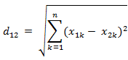
2.Jaccard相似度
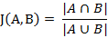
3.余弦相似度
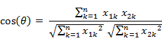
4.Pearson相似度
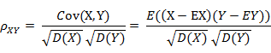
5.相对熵(K-L距离)
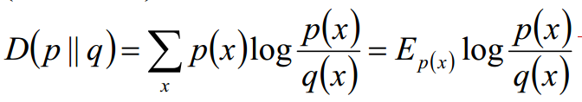

K-means
K-均值算法表示以空间中k个点为中心进行聚类，对最靠近他们的对象归类。
例如：数据集合为三维，聚类以两点：X =(x1, x2, x3),Y =(y1, y2, y3)。中心点Z变为Z =(z1, z2, z3)，其中z1 = (x1 + y1)/2，z2 = (x2 + y2)/2，z3 = (x3 + y3)/2。

算法流程:
1.选择聚类的个数k.
2.任意产生k个聚类，然后确定聚类中心，或者直接生成k个中心。
3.对每个点确定其聚类中心点。遍历所有数据，将每个数据划分到最近的中心点中
4.计算每个聚类的平均值，并作为新的中心点
5.重复以上步骤直到满足收敛要求。（通常就是确定的中心点不再改变。）
时间复杂度：O(I*n*k*m)
空间复杂度：O(n*m)
其中m为每个元素字段个数，n为数据量，I为跌打个数。一般I,k,m均可认为是常量，所以时间和空间复杂度可以简化为O(n)，即线性的。

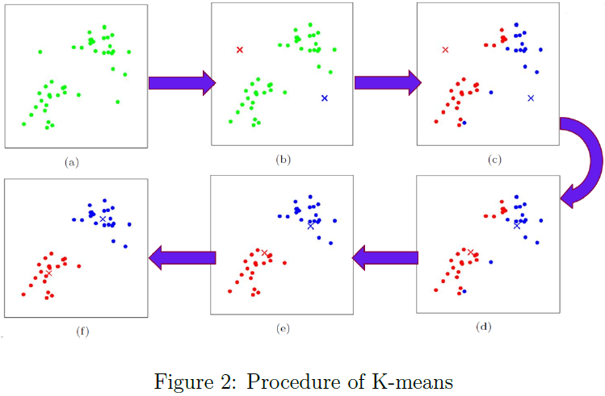

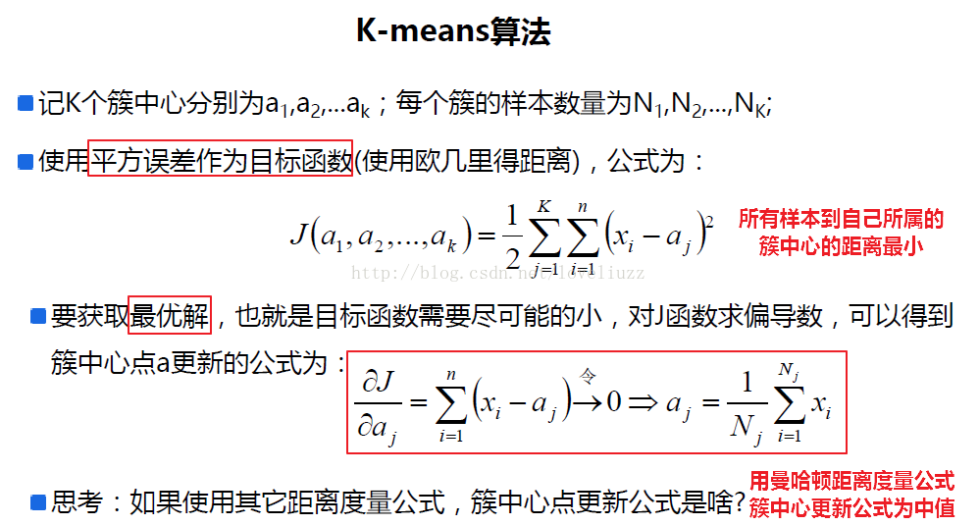
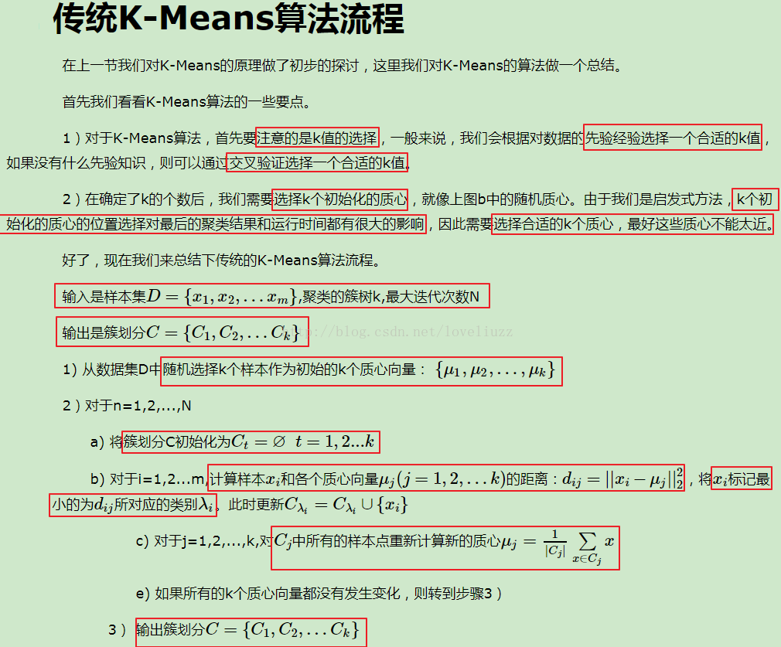
优点：
1.是解决聚类问题的一种经典算法，简单、快速
2.对处理大数据集，该算法保持可伸缩性和高效率
3.当结果簇是密集的，它的效果较好
缺点
1.在簇的平均值可被定义的情况下才能使用，可能不适用于某些应用
2.必须事先给出k（要生成的簇的数目），而且对初值敏感，对于不同的初始值，可能会导致不同结果。
3.不适合于发现非凸形状的簇或者大小差别很大的簇
4.对躁声和孤立点数据敏感

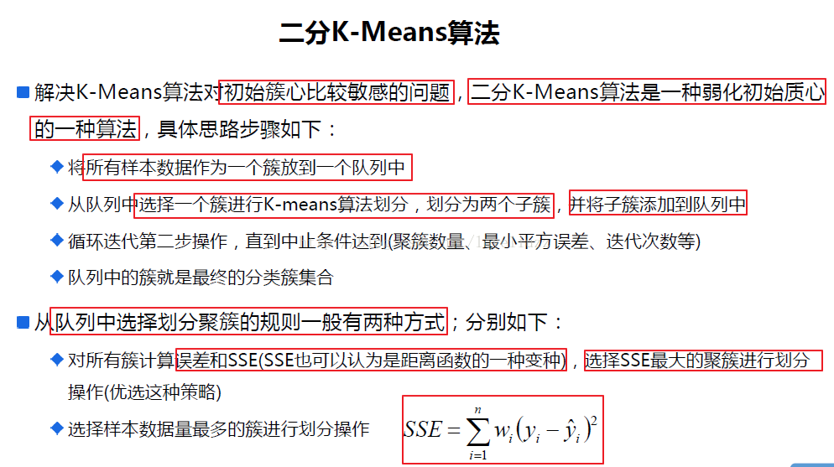

k-means ++介绍：
k-means++算法选择初始seeds的基本思想就是：初始的聚类中心之间的相互距离要尽可能的远。
算法步骤：
（1）从输入的数据点集合中随机选择一个点作为第一个聚类中心
（2）对于数据集中的每一个点x，计算它与最近聚类中心(指已选择的聚类中心)的距离D(x)
（3）选择一个新的数据点作为新的聚类中心，选择的原则是：D(x)较大的点，被选取作为聚类中心的概率较大
（4）重复2和3直到k个聚类中心被选出来
（5）利用这k个初始的聚类中心来运行标准的k-means算法
上面介绍了k-means++，sklearn.cluster.KMeans这个类对于初始聚类中心的选择刚好默认选择的就是k-means ++。

参数：
n_clusters：整形，缺省值=8 【生成的聚类数，即产生的质心（centroids）数。】
max_iter：整形，缺省值=300
执行一次k-means算法所进行的最大迭代数。
n_init：整形，缺省值=10
用不同的质心初始化值运行算法的次数，最终解是在inertia意义下选出的最优结果。
init：有三个可选值：’k-means++’， ‘random’，或者传递一个ndarray向量。
此参数指定初始化方法，默认值为 ‘k-means++’。
（１）‘k-means++’ 用一种特殊的方法选定初始质心从而能加速迭代过程的收敛（即上文中的k-means++介绍）
（２）‘random’ 随机从训练数据中选取初始质心。
（３）如果传递的是一个ndarray，则应该形如 (n_clusters, n_features) 并给出初始质心。
precompute_distances：三个可选值，‘auto’，True 或者 False。
预计算距离，计算速度更快但占用更多内存。
（１）‘auto’：如果 样本数乘以聚类数大于 12million 的话则不预计算距离。This corresponds to about 100MB overhead per job using double precision.
（２）True：总是预先计算距离。
（３）False：永远不预先计算距离。
tol：float形，默认值= 1e-4 与inertia结合来确定收敛条件。
n_jobs：整形数。 指定计算所用的进程数。内部原理是同时进行n_init指定次数的计算。
（１）若值为 -1，则用所有的CPU进行运算。若值为1，则不进行并行运算，这样的话方便调试。
（２）若值小于-1，则用到的CPU数为(n_cpus + 1 + n_jobs)。因此如果 n_jobs值为-2，则用到的CPU数为总CPU数减1。
random_state：整形或 numpy.RandomState 类型，可选
用于初始化质心的生成器（generator）。如果值为一个整数，则确定一个seed。此参数默认值为numpy的随机数生成器。
copy_x：布尔型，默认值=True
当我们precomputing distances时，将数据中心化会得到更准确的结果。如果把此参数值设为True，则原始数据不会被改变。如果是False，则会直接在原始数据
上做修改并在函数返回值时将其还原。但是在计算过程中由于有对数据均值的加减运算，所以数据返回后，原始数据和计算前可能会有细小差别。

Methods：
fit(X[,y]):
计算k-means聚类。
fit_predictt(X[,y]):
计算簇质心并给每个样本预测类别。
fit_transform(X[,y])：
计算簇并 transform X to cluster-distance space。
get_params([deep])：
取得估计器的参数。
predict(X):predict(X)
给每个样本估计最接近的簇。
score(X[,y]):
计算聚类误差
set_params(**params):
为这个估计器手动设定参数。
transform(X[,y]): 将X转换为群集距离空间。
在新空间中，每个维度都是到集群中心的距离。 请注意，即使X是稀疏的，转换返回的数组通常也是密集的。
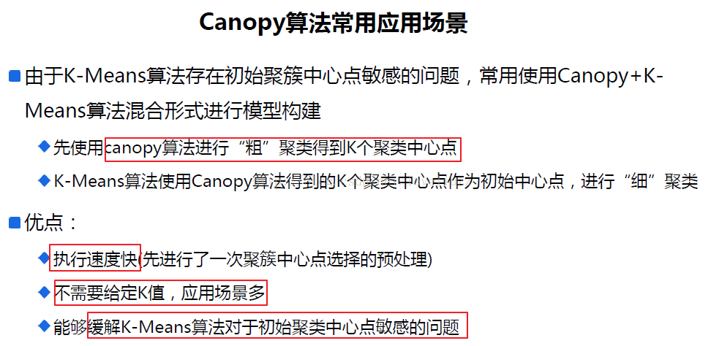
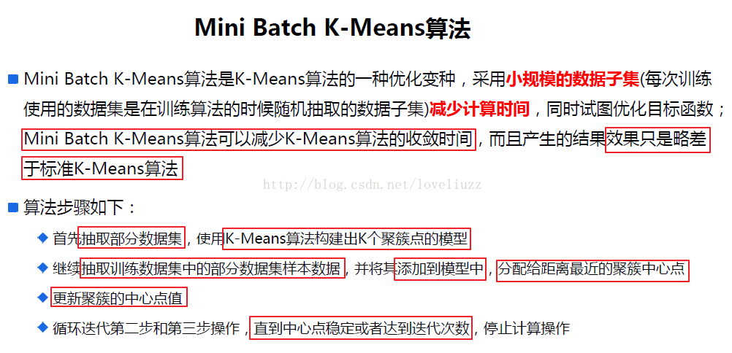

K值的确定

2.1 根据问题内容确定
这种方法就不多讲了，如確定衣服的尺码有S M L。

2.2 肘部法则
如果问题中没有指定k的值，可以通过肘部法则这一技术来估计聚类数量。肘部法则会把不同k值的成本函数值画出来。随着k值的增大，平均畸变程度会减小；每个类包含的样本数会减少，于是样本离其重心会更近。但是，随着k值继续增大，平均畸变程度的改善效果会不断减低。k值增大过程中，畸变程度的改善效果下降幅度最大的位置对应的k值就是肘部。为了让读者看的更加明白，下面让我们通过一张图用肘部法则来确定最佳的k值。下图数据明显可分成两类：
从图中可以看出，k值从1到2时，平均畸变程度变化最大。超过2以后，平均畸变程度变化显著降低。因此最佳的k是2。

2.3 与层次聚类结合
经常会产生较好的聚类结果的一个有趣策略是，首先采用层次凝聚算法决定结果粗的数目，并找到一个初始聚类，然后用迭代重定位来改进该聚类。

2.4 稳定性方法
稳定性方法对一个数据集进行2次重采样产生2个数据子集，再用相同的聚类算法对2个数据子集进行聚类，产生2个具有k个聚类的聚类结果，计算2个聚类结果的相似度的分布情况。2个聚类结果具有高的相似度说明k个聚类反映了稳定的聚类结构，其相似度可以用来估计聚类个数。采用次方法试探多个k，找到合适的k值。

2.5 系统演化方法
系统演化方法将一个数据集视为伪热力学系统，当数据集被划分为k个聚类时称系统处于状态k.系统由初始状态k=1出发，经过分裂过程和合并过程，系统将演化到它的稳定平衡状态 ki ，其所对应的聚类结构决定了最优类数 ki 。系统演化方法能提供关于所有聚类之间的相对边界距离或可分程度，它适用于明显分离的聚类结构和轻微重叠的聚类结构。

2.6 使用canopy算法进行初始划分
基于Canopy Method的聚类算法将聚类过程分为两个阶段
(1) 聚类最耗费计算的地方是计算对象相似性的时候，Canopy Method在第一阶段选择简单、计算代价较低的方法计算对象相似性，将相似的对象放在一个子集中，这个子集被叫做Canopy，通过一系列计算得到若干Canopy，Canopy之间可以是重叠的，但不会存在某个对象不属于任何Canopy的情况，可以把这一阶段看做数据预处理；
(2) 在各个Canopy内使用传统的聚类方法(如Kmeans)，不属于同一Canopy的对象之间不进行相似性计算。
从这个方法起码可以看出两点好处：首先，Canopy不要太大且Canopy之间重叠的不要太多的话会大大减少后续需要计算相似性的对象的个数；其次，类似于Kmeans这样的聚类方法是需要人为指出K的值的，通过(1)得到的Canopy个数完全可以作为这个k值，一定程度上减少了选择k的盲目性。
其他方法如贝叶斯信息准则方法(BIC)可参看文献[4]。

初始质心的选取
选择适当的初始质心是基本kmeans算法的关键步骤。常见的方法是随机的选取初始中心，但是这样簇的质量常常很差。处理选取初始质心问题的一种常用技术是：多次运行，每次使用一组不同的随机初始质心，然后选取具有最小SSE(误差的平方和)的簇集。这种策略简单，但是效果可能不好，这取决于数据集和寻找的簇的个数。
第二种有效的方法是，取一个样本，并使用层次聚类技术对它聚类。从层次聚类中提取k个簇，并用这些簇的质心作为初始质心。该方法通常很有效，但仅对下列情况有效：(1)样本相对较小，例如数百到数千(层次聚类开销较大)；(2) k相对于样本大小较小。
第三种选择初始质心的方法，随机地选择第一个点，或取所有点的质心作为第一个点。然后，对于每个后继初始质心，选择离已经选取过的初始质心最远的点。使用这种方法，确保了选择的初始质心不仅是随机的，而且是散开的。但是，这种方法可能选中离群点。此外，求离当前初始质心集最远的点开销也非常大。为了克服这个问题，通常该方法用于点样本。由于离群点很少(多了就不是离群点了)，它们多半不会在随机样本中出现。计算量也大幅减少。
第四种方法就是上面提到的canopy算法。

距离的度量
常用的距离度量方法包括：欧几里得距离和余弦相似度。两者都是评定个体间差异的大小的。
欧氏距离是最常见的距离度量，而余弦相似度则是最常见的相似度度量，很多的距离度量和相似度度量都是基于这两者的变形和衍生，所以下面重点看下两者。
欧氏距离能够体现个体数值特征的绝对差异，所以更多的用于需要从维度的数值大小中体现差异的分析，如使用用户行为指标分析用户价值的相似度或差异；而余弦相似度更多的是从方向上区分差异，而对绝对的数值不敏感，更多的用于使用用户对内容评分来区分用户兴趣的相似度和差异，同时修正了用户间可能存在的度量标准不统一的问题(因为余弦相似度对绝对数值不敏感)。

